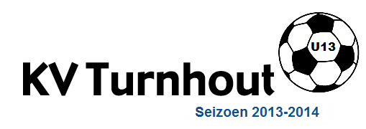

Persoonlijk ontwikkelingsplan
Datum: ………………..

Persoonlijke kenmerken:
Naam: ………………………………………………………………………………………………………
Geboortedatum: ………………..
Lengte: ………………..
Gewicht: ………………..

Doelen en doelstellingen:
Wat wil je bereiken met voetbal?
………………………………………………………………………………………………………………………………………………..………………………………………………………………………………………………………………………………………………..
………………………………………………………………………………………………………………………………………………..Waar wil je staan na de U19?
………………………………………………………………………………………………………………………………………………..………………………………………………………………………………………………………………………………………………..
………………………………………………………………………………………………………………………………………………..
Wat wil je het komende seizoen met de ploeg bereiken?
………………………………………………………………………………………………………………………………………………..………………………………………………………………………………………………………………………………………………..
………………………………………………………………………………………………………………………………………………..

Zelfreflectie:
Terugkijkend op vorig seizoen; wat zijn jouw kwaliteiten? Wat ging minder goed en wil je komend seizoen verbeteren?

Kwaliteiten: | Verbeterpunten:

Persoonlijke voorkeuren:
Het spelsysteem gaat veranderen.
Van 1:3:4:3 met een ruit op het middenveld naar 1:4:3:3 met een aanvallende driehoek op het middenveld.

Wat zijn de voordelen van het nieuwe spelsysteem?
………………………………………………………………………………………………………………………………………………..………………………………………………………………………………………………………………………………………………..
………………………………………………………………………………………………………………………………………………..

Wat zijn de nadelen/ zwaktes bij het nieuwe spelsysteem?
………………………………………………………………………………………………………………………………………………..………………………………………………………………………………………………………………………………………………..
………………………………………………………………………………………………………………………………………………..

Op welke positie(s) wil jij je komend seizoen richten?
A) ………………..
B) ………………..
C) ………………..
A= 1e keuze, B= 2e keuze, C= 3e keuze.

Extra:
Vragen, op- en of aanmerkingen voor de trainer?
………………………………………………………………………………………………………………………………………………..………………………………………………………………………………………………………………………………………………..
………………………………………………………………………………………………………………………………………………..

